18 декабря 2021 гр 12
«Интернациональные слова в различных текстах. Чтение с пониманием основного содержания (газета, деловое письмо, инструкция)».
Выполненные задания можно прислать:
1. VK n.shvalyova (Надежда Швалёва)
2. e-mail: shvalyova@gmail.com
ЗАДАНИЯ:
1. Устно выполнить перевод (прислать личным голосовым сообщением):
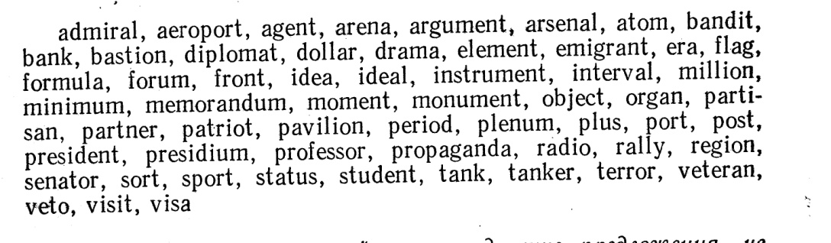
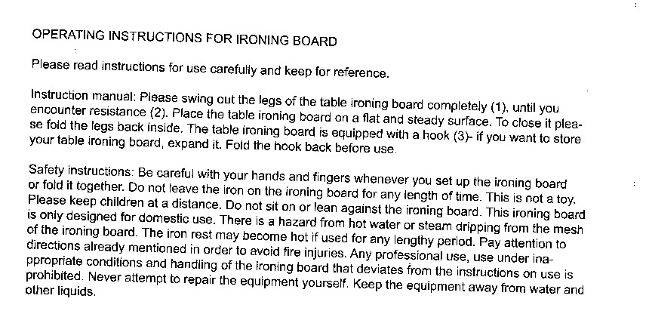
2. Самостоятельная работа в U-dictionary: Aha Moment, Word Fishing, Spelling Check и любой раздел по Вашему выбору. Прислать скрин-шот и короткий отзыв о сегодняшней работе (что удалось, что не получилось, свои впечатления).
3. В системе дистанционного образования задание «Деловое письмо».

